**TRƯỜNG ĐẠI HỌC THỦY LỢI**

**KHOA CÔNG NGHỆ THÔNG TIN**

**----- 🙢🕮🙠 -----**



**BÀI TẬP LỚN**

**MÔN CÔNG NGHỆ WEB**

**ĐỀ TÀI: XÂY DỰNG WEBSITE QUẢN LÝ THÔNG TIN CÁ NHÂN**

***Nhóm sinh viên thực hiện:***

1. **Trần Đức Duy – Lớp 61TH1**
2. **Nguyễn Nhật Anh– Lớp 61TH1**
3. **Bùi Nguyên Đán – Lớp 61TH1**

**HÀ NỘI, 11/2021**

**MỤC LỤC**

I Phân công công việc và thông tin project 3

II Lược đồ cơ sở dữ liệu và thông tin các bảng 4

III Hình ảnh kết quả các chức năng đã thực hiện được. 5

**BÁO CÁO BÀI TẬP LỚN**

**Học phần**: Công nghệ WEB (CSE485)

**Mã nhóm**: Nhóm 10 – Đề Tài 7

# Phân công công việc và thông tin project

|  |  |  |
| --- | --- | --- |
| **Phân việc trong nhóm** | |  |
| Trần Đức Duy-1951060665 | Nguyễn Nhật Anh-1951060515 | Bùi Nguyên Đán -1951060583 |
| * Tạo giao diện chat * Tạo nội dung của các phím chức năng * Tạo cơ sở dữ liệu * Xử lý Backend của giao diên trên | * Tạo giao diện Home * Tạo giao diện đăng nhập, đăng ký của người dùng * Tạo các chức năng cho người sử dụng * Xử lý Backend cho các giao diện trên | * Tạo giao diện của quản trị viên * Tạo các chức năng cho người quản trị * Tạo Notifications và Search * Xử lý Backend của các mục trên |
| Điểm tự đánh giá của cá nhân: 8đ | Điểm tự đánh giá của cá nhân: 7.5đ | Điểm tự đánh giá của cá nhân:7.5đ |
| **Ghi chú**: Trưởng nhóm |  |  |
| Link Github tới thư mục BTL làm việc của nhóm:  http://github.com/nguyennhatanh2k1/CSE485_61TH1_N10_DT07 | |  |
| Domain (Địa chỉ IP) của Website (nếu có cấu hình)  <http://localhost/web_design/CSE485_BigProject/myblog/home.php> | |  |

# Lược đồ cơ sở dữ liệu và thông tin các bảng

|  |
| --- |
| **Database ER Diagram** |
|  |

|  |  |  |  |
| --- | --- | --- | --- |
| Bảng | Tên cột | Giải thích | Kiểu dữ liệu |
| users | id | Số thứ tự | bigint(20) |
| userid | Mã người dùng | bigint(20) |
| first_name | Họ của người dùng | varchar(20) |
| last_name | Tên của người dùng | varchar(20) |
| gender | Giới tính | varchar(6) |
| profile_image | Ảnh đại diện | varchar(500) |
| cover_image | Ảnh bìa | varchar(500) |
| date | Ngày đăng ký | year(4) |
| online | Thời gian hoạt động | int(11) |
| email | Tài khoản email | varchar(100) |
| password | Mật khẩu | varchar(64) |
| url_address | Địa chỉ web cá nhân | varchar(100) |
| likes | Tương tác (Thích) | int(11) |
| about | Giới thiệu | text |
| tag_name | Tên viết tắt | varchar(20) |

|  |  |  |  |
| --- | --- | --- | --- |
| admin | user_id | Mã quản trị viên | int(10) unsigned |
| user_name | Tên quản trị viên | varchar(50) |
| user_email | Tài khoản email | varchar(100) |
| user_pass | Mật khẩu | varchar(30) |
| user_regis_date | Ngày đăng ký | datetime |
| user_status | Trạng thái (kích hoạt) | tinyint(1) |
| user_level | Cấp bậc | tinyint(1) |

|  |  |  |  |
| --- | --- | --- | --- |
| notification_seen | id | Số thứ tự | bigint(20) |
| userid | Mã người dùng | bigint(20) |
| notification_id | Mã thông báo | bigint(20) |

|  |  |  |  |
| --- | --- | --- | --- |
| content_i_follow | id | Số thứ tự | bigint(20) |
| userid | Mã người dùng | bigint(20) |
| contentid | Mã nội dung theo dõi | bigint(20) |
| content_type | Kiểu nội dung | varchar(10) |
| disabled | Ẩn nội dung | tinyint(1) |
| date | Thời gian đăng nội dung | datetime |

|  |  |  |  |
| --- | --- | --- | --- |
| notifications | id | Số thứ tự | bigint(20) |
| userid | Mã người dùng | bigint(20) |
| activity | Hoạt động | varchar(10) |
| contentid | Mã nội dung theo dõi | bigint(20) |
| content_owner | Mã người đăng nội dung | bigint(20) |
| content_type | Kiểu nội dung | varchar(10) |
| date | Thời gian đăng nội dung | datetime |

|  |  |  |  |
| --- | --- | --- | --- |
| posts | id | Số thứ tự | bigint(20) |
| postid | Mã bài đăng | bigint(20) |
| post | Nội dung bài đăng | text |
| image | Tên hình ảnh | varchar(500) |
| has_image | Kiểm tra có ảnh không? | tinyint(1) |
| is_profile_image | Kiểm tra có ảnh đại diện không? | tinyint(1) |
| is_cover_image | Kiểm tra có ảnh bìa không? | tinyint(1) |
| parent | Mã hình ảnh | bigint(20) |
| date | Ngày đăng | datetime |
| userid | Mã người dùng | bigint(20) |
| likes | Lượt tương tác (Thích) | int(11) |
| comments | Bình luận | int(11) |
| tags | Gắn thẻ | varchar(2048) |

|  |  |  |  |
| --- | --- | --- | --- |
| likes | id | Số thứ tự | bigint(20) |
| type | Kiểu bài đăng | varchar(10) |
| likes | Thông tin về lượt thích | text |
| contentid | Mã nội dung theo dõi | bigint(20) |
| following | Người đang theo dõi | text |

# Hình ảnh kết quả các chức năng đã thực hiện được.

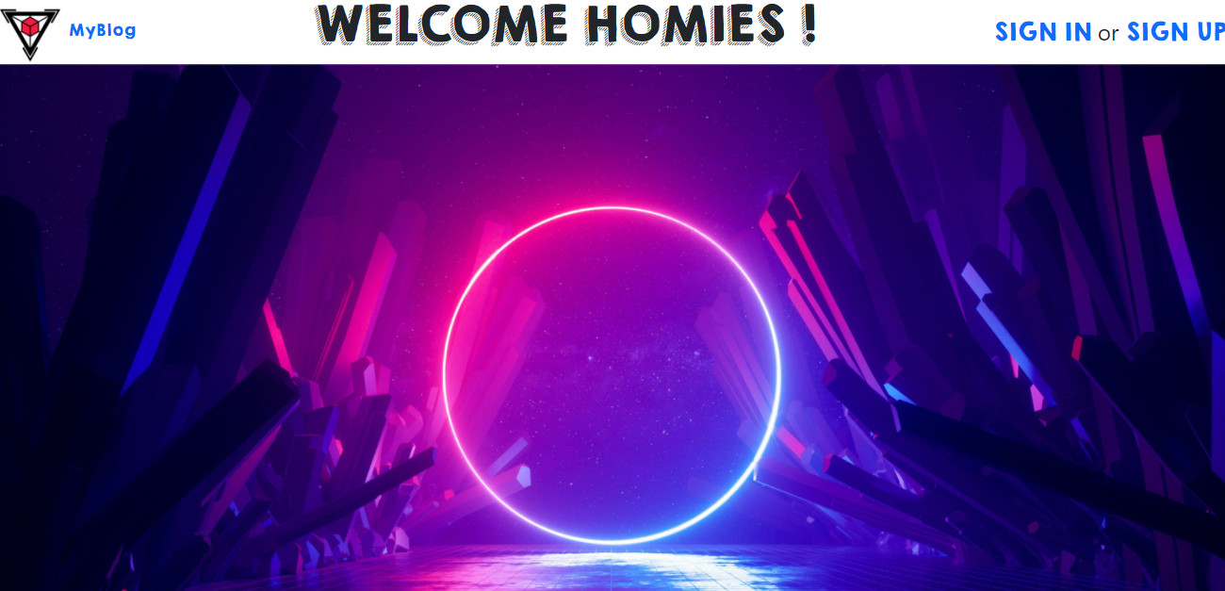

Hình 3.1 Hình ảnh giao diện trang chủ

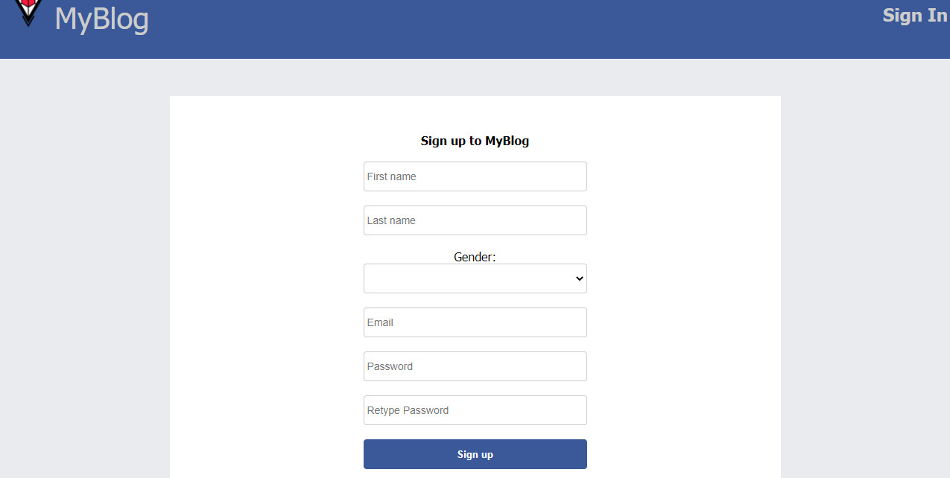

Hình 3.2 Hình ảnh giao diện đăng ký

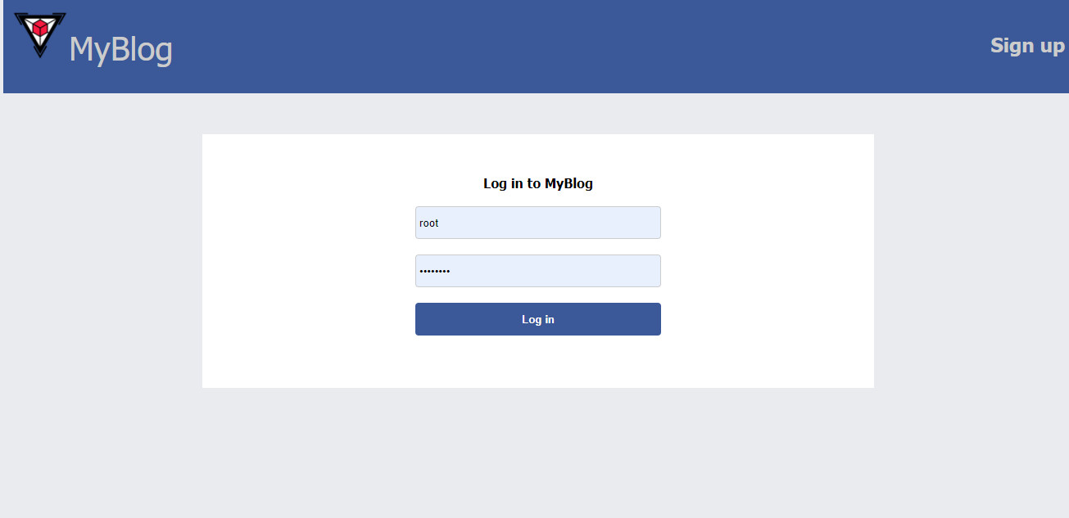

Hình 3.3 Hình ảnh giao diện đăng nhập

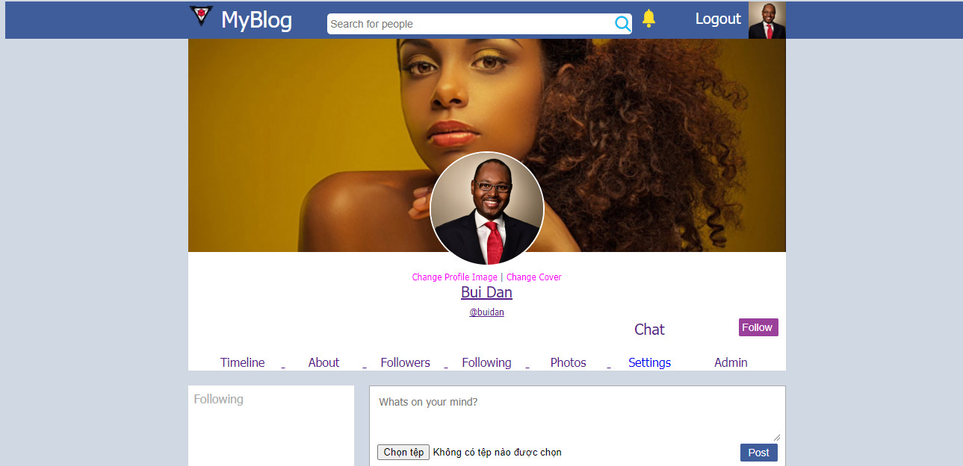

Hình 3.4 Hình ảnh giao diện của người dùng

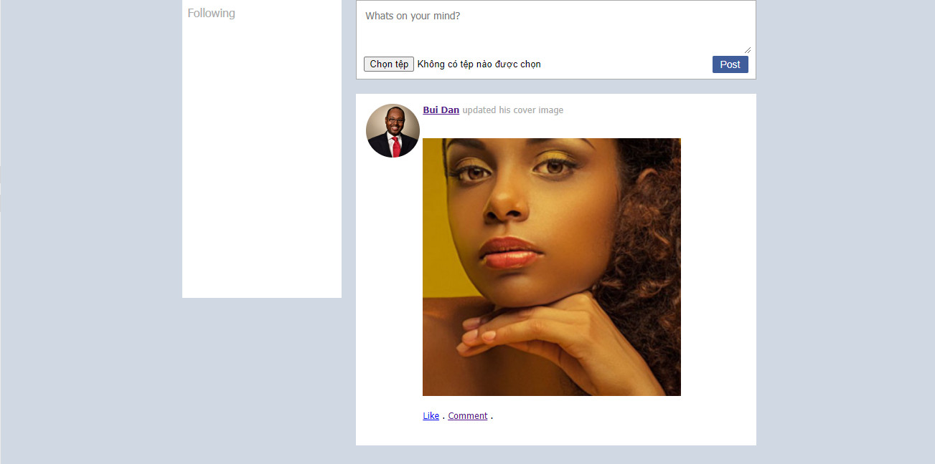

Hình 3.5 Giao diện lịch sử đăng bài

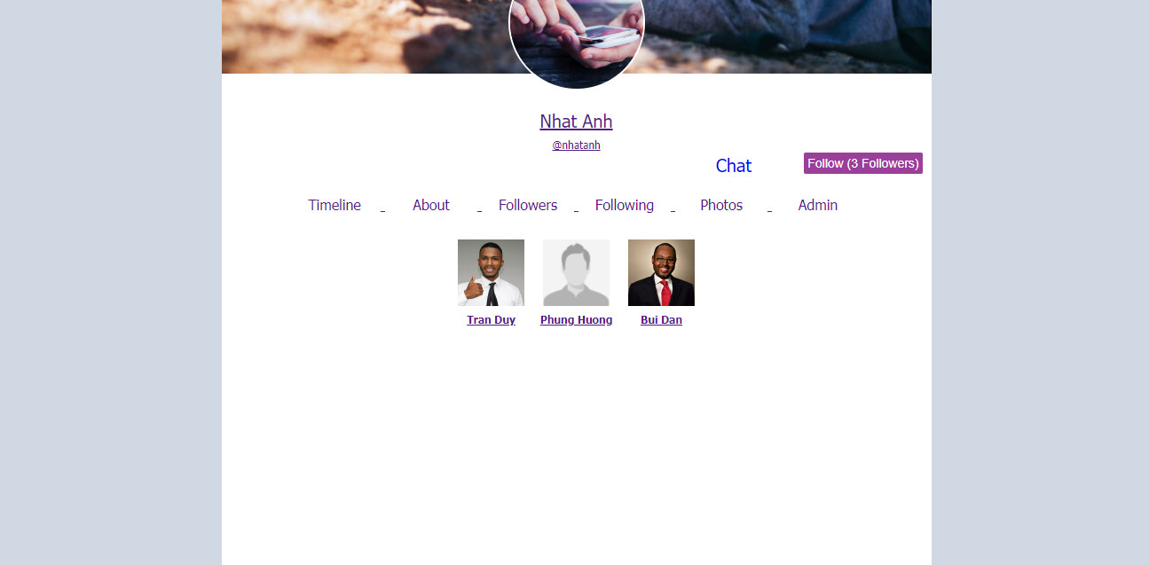

Hình 3.6 Hiển thị người theo dõi

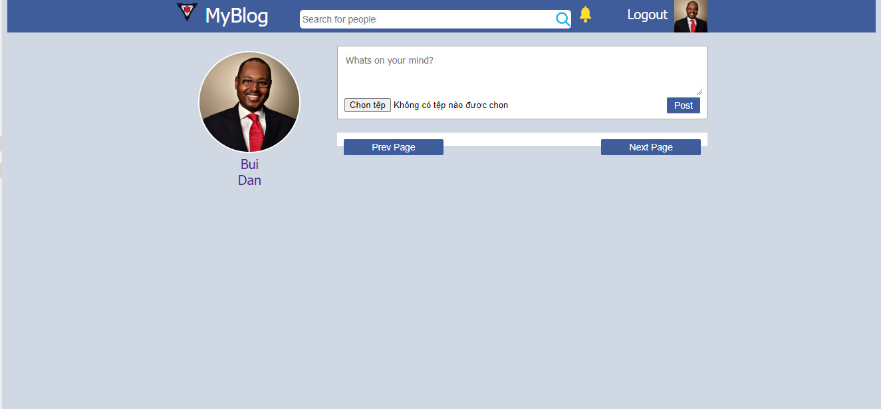

Hình 3.7 Tạo bài đăng

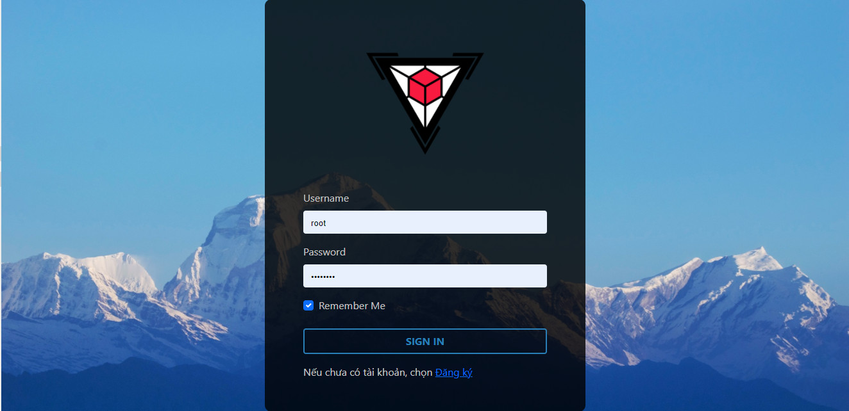

Hình 3.8 Giao diện đăng nhập quản trị viên

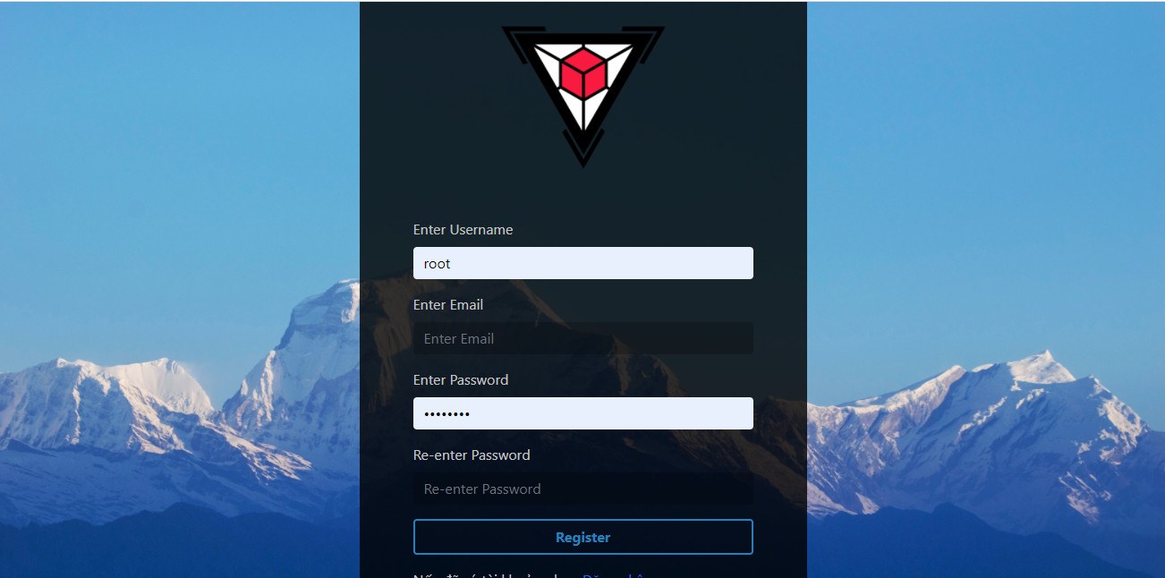

Hình 3.9 Giao diện đăng kí quyền quản trị viên

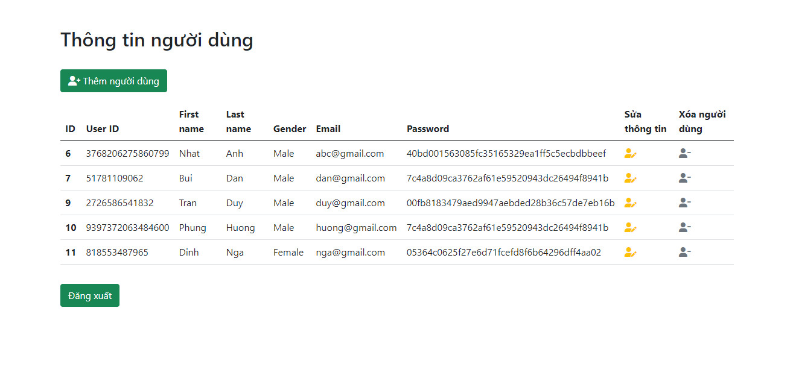

Hình 3.10 Giao diện danh sách người dùng, thêm sửa xóa người dùng

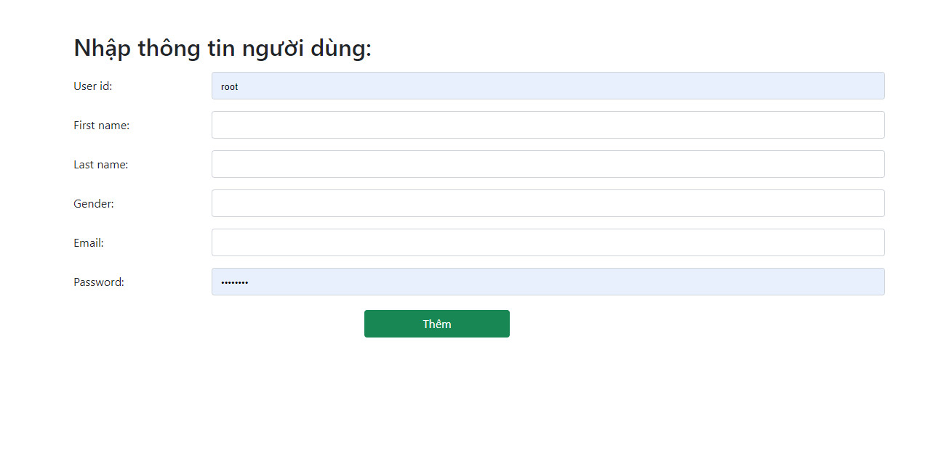

Hình 3.11 Giao diện thêm người dùng

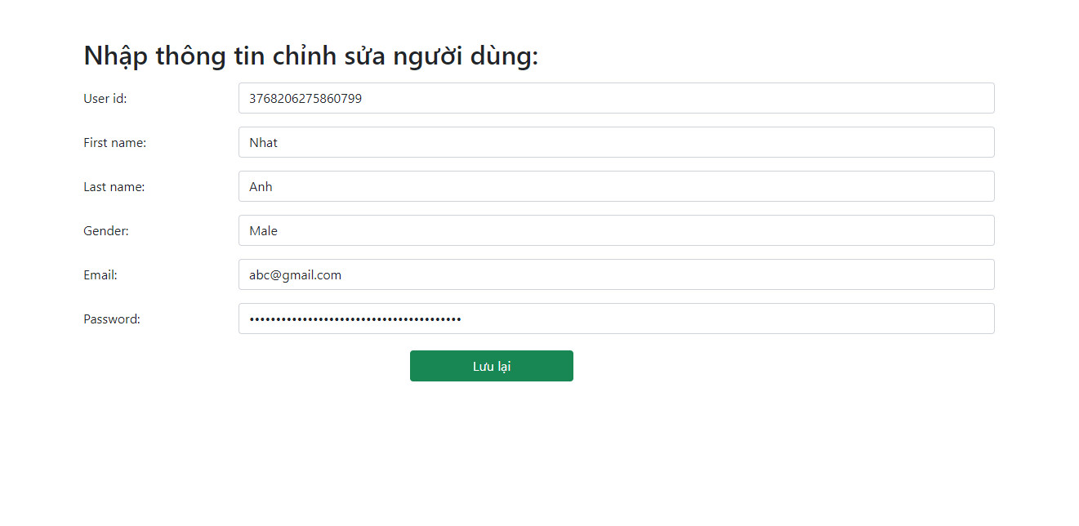

Hình 3.12 Giao diện chỉnh sửa người dung

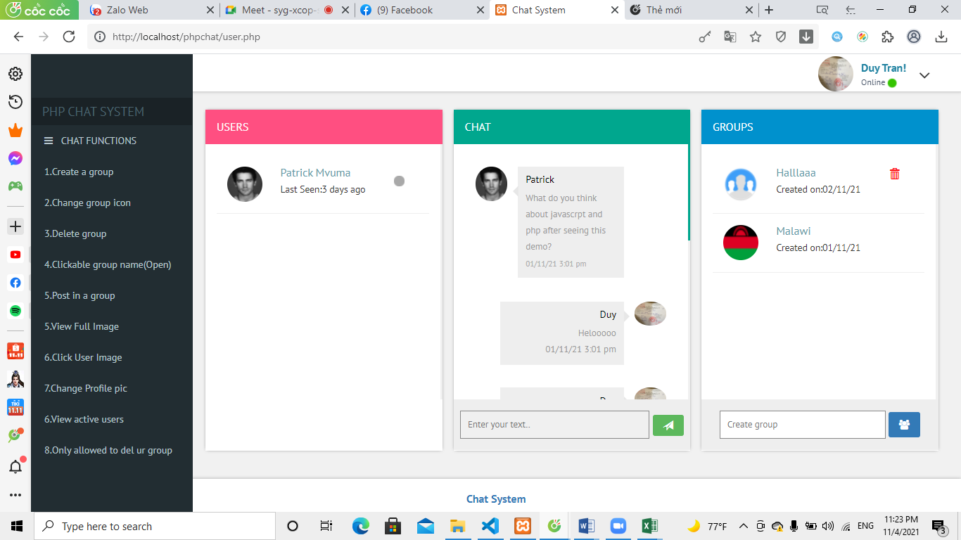

Hình 3.13 Giao diện tin nhắn của người dùng